  Публичное акционерное общество «Башинформсвязь»  На № от | Руководителям предприятий  (по списку рассылки)

Информируем Вас о том, что ПАО «Башинформсвязь» в целях организации закупки проводит запрос информации на поставку информационных плакатов (далее – Товар) для нужд ПАО «Башинформсвязь».
Место поставки Товара: г. Уфа, ул. Каспийская д.14.
Объем и требования к поставке Товара: в соответствии с Приложением №1 «Техническое задание» к настоящему Запросу.
Состав товаров: указан в Приложении №1 к Извещению.
Условия оплаты: 100% в течение 15 (пятнадцати) календарных дней с момента подписания Сторонами Актов сдачи-приемки Товара и выставления Поставщиком счетов;
Срок заключения договора: с момента подписания и действует в течение 12 месяцев.
Дата предоставления Коммерческих предложений: до 12:00 мск «03» марта 2022г.
Контактные лица: Султанова Раушан Ринатовна, ведущий специалист ОУЗ 8(347) 221 51 91.
Участникам необходимо предоставить коммерческое предложение с расчетом стоимости Товара (по форме Приложения № 2).
Обращаем Ваше внимание, что настоящий запрос не является извещением о проведении закупки и не имеет соответствующих правовых последствий, а также не является офертой. Планируемая закупка ПАО «Башинформсвязь» будет проводиться с использованием функционала АО «ЕЭТП», находящейся по адресу www.roseltorg.ru

Приложение № 1 к Извещению

ТЕХНИЧЕСКОЕ ЗАДАНИЕ

№ п.п. | Наименование товара | Описание | Eд.изм | Ориентировочное количество
1 | Наклейка информационная ПАО "БАШИНФОРМСВЯЗЬ" 400х300мм | Требования: основа пленки полимерная самоклеящаяся, эластичная, толщиной не менее 70 мкм с постоянным клеевым слоем. Предназначенная для применения в условиях УХЛ1 (ГОСТ 15150-69. Климатическое исполнение, категория размещения), т.е. атмосферо- и влагостойкая, температура применения в диапазоне от-50 до +50 градусов. Срок эксплуатации не менее 2 лет. Метод нанесения текста: экосольвентная, ультрафиолетовая, трафаретная печать с применением водостойких чернил или защита текста ламинированием.  Размер: высота 300мм, ширина 400мм.  Макет наклеек см Приложение № 5 к договору. Текст наклеек будет окончательно согласовываться с заказчиком при заключении заказа. | шт. | 1 000,00
2 | Наклейка информационная ПАО "ВЫМПЕЛКОМ" 400х300мм | Требования: основа пленки полимерная самоклеящаяся, эластичная, толщиной не менее 70 мкм с постоянным клеевым слоем. Предназначенная для применения в условиях УХЛ1 (ГОСТ 15150-69. Климатическое исполнение, категория размещения), т.е. атмосферо- и влагостойкая, температура применения в диапазоне от-50 до +50 градусов. Срок эксплуатации не менее 2 лет. Метод нанесения текста: экосольвентная, ультрафиолетовая, трафаретная печать с применением водостойких чернил или защита текста ламинированием.  Размер: высота 300мм, ширина 400мм.  Макет наклеек см Приложение № 5 к договору. Текст наклеек будет окончательно согласовываться с заказчиком при заключении заказа. | шт. | 1 000,00
3 | Наклейка информационная ПАО "МТС" 400х300мм | Требования: основа пленки полимерная самоклеящаяся, эластичная, толщиной не менее 70 мкм с постоянным клеевым слоем. Предназначенная для применения в условиях УХЛ1 (ГОСТ 15150-69. Климатическое исполнение, категория размещения), т.е. атмосферо- и влагостойкая, температура применения в диапазоне от-50 до +50 градусов. Срок эксплуатации не менее 2 лет. Метод нанесения текста: экосольвентная, ультрафиолетовая, трафаретная печать с применением водостойких чернил или защита текста ламинированием.  Размер: высота 300мм, ширина 400мм.  Макет наклеек см Приложение № 5 к договору. Текст наклеек будет окончательно согласовываться с заказчиком при заключении заказа. | шт. | 1 000,00
4 | Наклейка информационная ПАО "МЕГАФОН" 400х300мм | Требования: основа пленки полимерная самоклеящаяся, эластичная, толщиной не менее 70 мкм с постоянным клеевым слоем. Предназначенная для применения в условиях УХЛ1 (ГОСТ 15150-69. Климатическое исполнение, категория размещения), т.е. атмосферо- и влагостойкая, температура применения в диапазоне от-50 до +50 градусов. Срок эксплуатации не менее 2 лет. Метод нанесения текста: экосольвентная, ультрафиолетовая, трафаретная печать с применением водостойких чернил или защита текста ламинированием.  Размер: высота 300мм, ширина 400мм.  Макет наклеек см Приложение № 5 к договору. Текст наклеек будет окончательно согласовываться с заказчиком при заключении заказа. | шт. | 1 000,00
5 | Наклейка информационная ПАО "БАШИНФОРМСВЯЗЬ" «Помещение с повышенной опасностью!» 210х150мм | Требования: основа пленки полимерная самоклеящаяся, эластичная, толщиной не менее 70 мкм с постоянным клеевым слоем. Предназначенная для применения в условиях УХЛ1 (ГОСТ 15150-69. Климатическое исполнение, категория размещения), т.е. атмосферо- и влагостойкая, температура применения в диапазоне от-50 до +50 градусов. Срок службы не менее 2 лет. Метод нанесения текста: экосольвентная, ультрафиолетовая, трафаретная печать с применением водостойких чернил или защита текста ламинированием.  Размер: высота 150мм, ширина 210мм. Макет наклеек см Приложение № 5 к договору. | шт. | 300,00
6 | Плакат информационный предупредительный | Информационный плакат предназначен для охранно-предупредительной работы обозначения линии связи: комплектуется столбиком и табличкой. Таблички изготавливаются из листа ст.3 толщиной 1,5мм, с нанесением согласованного эскиза прямой печатью, методом шелкографии, порошковым полимерным покрытием, согласно ГОСТ 9.410–88. Чернила наносятся с добавлением свето и термостабилизаторов. Табличка обработана и окрашена с двух сторон. Углы закруглены, торцы обработаны и покрашены также как поверхность таблички. В центре таблички подготовлены 2 отверстия (d= 6 мм, расположенные на расстоянии 90 мм от центра таблички по вертикали), для надежного крепления таблички. Размер таблички: высота 300мм, ширина 400мм.  Столбик информационного плаката изготавливается из полиэтиленовой трубы белого или светло-серого цвета с разметкой черного цвета в виде колец, нанесённых на боковую поверхность столбика. Труба полиэтиленовая ПЭ80, марки ПНД 273-83, либо 6948С, либо аналога, соответствующего ГОСТ ПНД 16338-85. Высота столбика не менее 2000мм, в сечении представляет собой трубу наружным диаметром 83...90 мм, толщиной стенки не менее 4,3мм (минимальные размеры столбика представлены в Приложении №5 к договору). Верхняя часть столбика сплющена на длину 300 мм для крепления односторонней таблички. Имеется место для крепления анкера для антивандальной установки столбика. Имеются надписи КАБЕЛЬ/НЕ КОПАТЬ, обозначающие назначение столбика, закрытые акриловым скотчем.  Каждый информационный плакат комплектуется:  - Элементами крепления таблички: метизная продукция – болт д.6мм с контргайкой и шайбой в количестве – 2шт.  - Анкерным устройством – композитной арматурой D10-14мм L330мм в количестве – 1шт.  Срок эксплуатации составляет не менее 24 месяцев.  Эскиз таблички и столбика прилагаются см. Приложение № 5 к договору. | компл | 2 000,00
7 | Табличка информационная | Таблички изготавливаются из листа ст.3 толщиной 1,5мм, с нанесением согласованного эскиза прямой печатью, методом шелкографии, порошковым полимерным покрытием, согласно ГОСТ 9.410–88. Чернила наносятся с добавлением свето и термостабилизаторов. Табличка обработана и окрашена с двух сторон. Углы закруглены, торцы обработаны и покрашены также как поверхность таблички. Размер таблички: высота 300мм, ширина 400мм ( без отверстий).  Элементы крепления таблички: болт д.25*6 мм с контргайкой и шайбой в количестве – 2шт. (поставляются вместе с табличкой). Срок эксплуатации составляет не менее 24 месяцев.  Макет наклеек см Приложение № 5 к договору. Текст наклеек будет окончательно согласовываться с заказчиком при заключении заказа. | компл | 1 000,00
8 | Бирка маркировочная "ПАО "Башинформсвязь" | Шильда 100*50 мм. Материал ПВХ 3 мм. Печать трафаретная или ультрафиолетовая. Технологические отверстия d=4 мм в соответствии с чертежом. Стойкость к воздействию неблагоприятных факторов по ГОСТ 12.4.026-2001.  Макет бирки см. Приложение № 5 к договору. Текст бирки будет окончательно согласовываться с заказчиком при заключении заказа. | шт. | 500,00
9 | Бирка маркировочная "ПАО "МТС" | Шильда 100*50 мм. Материал ПВХ 3 мм. Печать трафаретная или ультрафиолетовая. Технологические отверстия d=4 мм в соответствии с чертежом. Стойкость к воздействию неблагоприятных факторов по ГОСТ 12.4.026-2001.  Макет бирки см. Приложение № 5 к договору. Текст бирки будет окончательно согласовываться с заказчиком при заключении заказа. | шт. | 500,00
10 | Бирка маркировочная "ПАО "МегаФон" | Шильда 100*50 мм. Материал ПВХ 3 мм. Печать трафаретная или ультрафиолетовая. Технологические отверстия d=4 мм в соответствии с чертежом. Стойкость к воздействию неблагоприятных факторов по ГОСТ 12.4.026-2001.  Макет бирки см. Приложение № 5 к договору. Текст бирки будет окончательно согласовываться с заказчиком при заключении заказа. | шт. | 500,00
11 | Бирка маркировочная "ПАО "ВымпелКом" | Шильда 100*50 мм. Материал ПВХ 3 мм. Печать трафаретная или ультрафиолетовая. Технологические отверстия d=4 мм в соответствии с чертежом. Стойкость к воздействию неблагоприятных факторов по ГОСТ 12.4.026-2001.  Макет бирки см. Приложение № 5 к договору. Текст бирки будет окончательно согласовываться с заказчиком при заключении заказа. | шт. | 500,00
12 | Наклейка 95х30 | Наклейка самоклеящаяся водостойкая прямоугольной формы, размеры 95х30 мм. Цвет жёлтый, слева в трёх миллиметрах от края чёрная эмблема ПАО "Башинформсвязь" диаметром 20 мм. Справа надпись в три строки 1 строка: ПАО; 2 строка: "БАШИНФОРМСВЯЗЬ" 3 строка: Тел. дисп. Цвет букв - чёрный, шрифт Arial полужирный, размер шрифта 16.  Макет наклейки см. Приложение № 5 к договору. Текст наклейки будет окончательно согласовываться с заказчиком при заключении заказа. | шт. | 100,00
13 | Наклейка Заземление 55x55мм | Наклейка самоклеящаяся водостойкая квадратной формы 55х55 мм. Цвет жёлтый. В центре наклейки чёрная окружность диаметром 50мм и символ "Заземление". Размеры символа в соответствии с требованиями ГОСТ 21130-75.  Макет наклейки см. Приложение № 5 к договору. | шт. | 10,00
14 | Знак предупреждающий самоклеящийся "Опасность поражения электрическим током" 25x25x25мм | Наклейка самоклеющаяся водостойкая в форме равностороннего треугольника, размер стороны 25 мм. Выполняется в соответствии с требованиями ГОСТ Р 12.4.026-2015 и СО 153-34.03.603-2003. Макет наклейки см. Приложение № 5 к договору. | шт. | 10,00
15 | Табличка информационная "Внимание! Ведётся видеонаблюдение" 300x150мм поливинилхлорид | Размер таблички 300х150мм. Материал ПВХ 3 мм. Печать трафаретная или ультрафиолетовая. Стойкость к воздействию неблагоприятных факторов по ГОСТ 12.4.026-2001.  Макет таблички см. Приложение № 5 к договору. | шт. | 10,00

Требования:
Транспортировка товара осуществляется железнодорожным и/или автомобильным транспортом, в объеме транзитной (вагонной) нормы или кратной транзитной (вагонной) норме за счет Поставщика.
Срок эксплуатации не менее 2 лет.

Приложение № 2 к Извещению

Форма подачи предложения ( на фирменном бланке)

№ п.п. | Наименование товара | Описание | Eд.изм | Ориентировочное количество | Цена за единицу измерения без НДС, включая стоимость тары и доставку, рубли РФ | Цена за единицу измерения с НДС, включая стоимость тары и доставку, рубли РФ
1 | Наклейка информационная ПАО "БАШИНФОРМСВЯЗЬ" 400х300мм | Требования: основа пленки полимерная самоклеящаяся, эластичная, толщиной не менее 70 мкм с постоянным клеевым слоем. Предназначенная для применения в условиях УХЛ1 (ГОСТ 15150-69. Климатическое исполнение, категория размещения), т.е. атмосферо- и влагостойкая, температура применения в диапазоне от-50 до +50 градусов. Срок эксплуатации не менее 2 лет. Метод нанесения текста: экосольвентная, ультрафиолетовая, трафаретная печать с применением водостойких чернил или защита текста ламинированием.  Размер: высота 300мм, ширина 400мм.  Макет наклеек см Приложение № 5 к договору. Текст наклеек будет окончательно согласовываться с заказчиком при заключении заказа. | шт. | 1 000,00
2 | Наклейка информационная ПАО "ВЫМПЕЛКОМ" 400х300мм | Требования: основа пленки полимерная самоклеящаяся, эластичная, толщиной не менее 70 мкм с постоянным клеевым слоем. Предназначенная для применения в условиях УХЛ1 (ГОСТ 15150-69. Климатическое исполнение, категория размещения), т.е. атмосферо- и влагостойкая, температура применения в диапазоне от-50 до +50 градусов. Срок эксплуатации не менее 2 лет. Метод нанесения текста: экосольвентная, ультрафиолетовая, трафаретная печать с применением водостойких чернил или защита текста ламинированием.  Размер: высота 300мм, ширина 400мм.  Макет наклеек см Приложение № 5 к договору. Текст наклеек будет окончательно согласовываться с заказчиком при заключении заказа. | шт. | 1 000,00
3 | Наклейка информационная ПАО "МТС" 400х300мм | Требования: основа пленки полимерная самоклеящаяся, эластичная, толщиной не менее 70 мкм с постоянным клеевым слоем. Предназначенная для применения в условиях УХЛ1 (ГОСТ 15150-69. Климатическое исполнение, категория размещения), т.е. атмосферо- и влагостойкая, температура применения в диапазоне от-50 до +50 градусов. Срок эксплуатации не менее 2 лет. Метод нанесения текста: экосольвентная, ультрафиолетовая, трафаретная печать с применением водостойких чернил или защита текста ламинированием.  Размер: высота 300мм, ширина 400мм.  Макет наклеек см Приложение № 5 к договору. Текст наклеек будет окончательно согласовываться с заказчиком при заключении заказа. | шт. | 1 000,00
4 | Наклейка информационная ПАО "МЕГАФОН" 400х300мм | Требования: основа пленки полимерная самоклеящаяся, эластичная, толщиной не менее 70 мкм с постоянным клеевым слоем. Предназначенная для применения в условиях УХЛ1 (ГОСТ 15150-69. Климатическое исполнение, категория размещения), т.е. атмосферо- и влагостойкая, температура применения в диапазоне от-50 до +50 градусов. Срок эксплуатации не менее 2 лет. Метод нанесения текста: экосольвентная, ультрафиолетовая, трафаретная печать с применением водостойких чернил или защита текста ламинированием.  Размер: высота 300мм, ширина 400мм.  Макет наклеек см Приложение № 5 к договору. Текст наклеек будет окончательно согласовываться с заказчиком при заключении заказа. | шт. | 1 000,00
5 | Наклейка информационная ПАО "БАШИНФОРМСВЯЗЬ" «Помещение с повышенной опасностью!» 210х150мм | Требования: основа пленки полимерная самоклеящаяся, эластичная, толщиной не менее 70 мкм с постоянным клеевым слоем. Предназначенная для применения в условиях УХЛ1 (ГОСТ 15150-69. Климатическое исполнение, категория размещения), т.е. атмосферо- и влагостойкая, температура применения в диапазоне от-50 до +50 градусов. Срок службы не менее 2 лет. Метод нанесения текста: экосольвентная, ультрафиолетовая, трафаретная печать с применением водостойких чернил или защита текста ламинированием.  Размер: высота 150мм, ширина 210мм. Макет наклеек см Приложение № 5 к договору. | шт. | 300,00
6 | Плакат информационный предупредительный | Информационный плакат предназначен для охранно-предупредительной работы обозначения линии связи: комплектуется столбиком и табличкой. Таблички изготавливаются из листа ст.3 толщиной 1,5мм, с нанесением согласованного эскиза прямой печатью, методом шелкографии, порошковым полимерным покрытием, согласно ГОСТ 9.410–88. Чернила наносятся с добавлением свето и термостабилизаторов. Табличка обработана и окрашена с двух сторон. Углы закруглены, торцы обработаны и покрашены также как поверхность таблички. В центре таблички подготовлены 2 отверстия (d= 6 мм, расположенные на расстоянии 90 мм от центра таблички по вертикали), для надежного крепления таблички. Размер таблички: высота 300мм, ширина 400мм.  Столбик информационного плаката изготавливается из полиэтиленовой трубы белого или светло-серого цвета с разметкой черного цвета в виде колец, нанесённых на боковую поверхность столбика. Труба полиэтиленовая ПЭ80, марки ПНД 273-83, либо 6948С, либо аналога, соответствующего ГОСТ ПНД 16338-85. Высота столбика не менее 2000мм, в сечении представляет собой трубу наружным диаметром 83...90 мм, толщиной стенки не менее 4,3мм (минимальные размеры столбика представлены в Приложении №5 к договору). Верхняя часть столбика сплющена на длину 300 мм для крепления односторонней таблички. Имеется место для крепления анкера для антивандальной установки столбика. Имеются надписи КАБЕЛЬ/НЕ КОПАТЬ, обозначающие назначение столбика, закрытые акриловым скотчем.  Каждый информационный плакат комплектуется:  - Элементами крепления таблички: метизная продукция – болт д.6мм с контргайкой и шайбой в количестве – 2шт.  - Анкерным устройством – композитной арматурой D10-14мм L330мм в количестве – 1шт.  Срок эксплуатации составляет не менее 24 месяцев.  Эскиз таблички и столбика прилагаются см. Приложение № 5 к договору. | компл | 2 000,00
7 | Табличка информационная | Таблички изготавливаются из листа ст.3 толщиной 1,5мм, с нанесением согласованного эскиза прямой печатью, методом шелкографии, порошковым полимерным покрытием, согласно ГОСТ 9.410–88. Чернила наносятся с добавлением свето и термостабилизаторов. Табличка обработана и окрашена с двух сторон. Углы закруглены, торцы обработаны и покрашены также как поверхность таблички. Размер таблички: высота 300мм, ширина 400мм ( без отверстий).  Элементы крепления таблички: болт д.25*6 мм с контргайкой и шайбой в количестве – 2шт. (поставляются вместе с табличкой). Срок эксплуатации составляет не менее 24 месяцев.  Макет наклеек см Приложение № 5 к договору. Текст наклеек будет окончательно согласовываться с заказчиком при заключении заказа. | компл | 1 000,00
8 | Бирка маркировочная "ПАО "Башинформсвязь" | Шильда 100*50 мм. Материал ПВХ 3 мм. Печать трафаретная или ультрафиолетовая. Технологические отверстия d=4 мм в соответствии с чертежом. Стойкость к воздействию неблагоприятных факторов по ГОСТ 12.4.026-2001.  Макет бирки см. Приложение № 5 к договору. Текст бирки будет окончательно согласовываться с заказчиком при заключении заказа. | шт. | 500,00
9 | Бирка маркировочная "ПАО "МТС" | Шильда 100*50 мм. Материал ПВХ 3 мм. Печать трафаретная или ультрафиолетовая. Технологические отверстия d=4 мм в соответствии с чертежом. Стойкость к воздействию неблагоприятных факторов по ГОСТ 12.4.026-2001.  Макет бирки см. Приложение № 5 к договору. Текст бирки будет окончательно согласовываться с заказчиком при заключении заказа. | шт. | 500,00
10 | Бирка маркировочная "ПАО "МегаФон" | Шильда 100*50 мм. Материал ПВХ 3 мм. Печать трафаретная или ультрафиолетовая. Технологические отверстия d=4 мм в соответствии с чертежом. Стойкость к воздействию неблагоприятных факторов по ГОСТ 12.4.026-2001.  Макет бирки см. Приложение № 5 к договору. Текст бирки будет окончательно согласовываться с заказчиком при заключении заказа. | шт. | 500,00
11 | Бирка маркировочная "ПАО "ВымпелКом" | Шильда 100*50 мм. Материал ПВХ 3 мм. Печать трафаретная или ультрафиолетовая. Технологические отверстия d=4 мм в соответствии с чертежом. Стойкость к воздействию неблагоприятных факторов по ГОСТ 12.4.026-2001.  Макет бирки см. Приложение № 5 к договору. Текст бирки будет окончательно согласовываться с заказчиком при заключении заказа. | шт. | 500,00
12 | Наклейка 95х30 | Наклейка самоклеящаяся водостойкая прямоугольной формы, размеры 95х30 мм. Цвет жёлтый, слева в трёх миллиметрах от края чёрная эмблема ПАО "Башинформсвязь" диаметром 20 мм. Справа надпись в три строки 1 строка: ПАО; 2 строка: "БАШИНФОРМСВЯЗЬ" 3 строка: Тел. дисп. Цвет букв - чёрный, шрифт Arial полужирный, размер шрифта 16.  Макет наклейки см. Приложение № 5 к договору. Текст наклейки будет окончательно согласовываться с заказчиком при заключении заказа. | шт. | 100,00
13 | Наклейка Заземление 55x55мм | Наклейка самоклеящаяся водостойкая квадратной формы 55х55 мм. Цвет жёлтый. В центре наклейки чёрная окружность диаметром 50мм и символ "Заземление". Размеры символа в соответствии с требованиями ГОСТ 21130-75.  Макет наклейки см. Приложение № 5 к договору. | шт. | 10,00
14 | Знак предупреждающий самоклеящийся "Опасность поражения электрическим током" 25x25x25мм | Наклейка самоклеющаяся водостойкая в форме равностороннего треугольника, размер стороны 25 мм. Выполняется в соответствии с требованиями ГОСТ Р 12.4.026-2015 и СО 153-34.03.603-2003. Макет наклейки см. Приложение № 5 к договору. | шт. | 10,00
15 | Табличка информационная "Внимание! Ведётся видеонаблюдение" 300x150мм поливинилхлорид | Размер таблички 300х150мм. Материал ПВХ 3 мм. Печать трафаретная или ультрафиолетовая. Стойкость к воздействию неблагоприятных факторов по ГОСТ 12.4.026-2001.  Макет таблички см. Приложение № 5 к договору. | шт. | 10,00

________________________________ ____________________ ________________
(должность уполномоченного лица Участника) (подпись) (Ф.И.О.)

Контактные лица Участника:
ФИО:
Тел.:
E-mail:

Макеты, эскизы

- Макет наклейки информационной ПАО «БАШИНФОРМСВЯЗЬ»

- Макет наклейки информационной ПАО «ВЫМПЕЛКОМ»

- Макет наклейки информационной ПАО «МТС»

- Макет наклейки информационной ПАО «МЕГАФОН»

- Макет наклейки информационной ПАО «Башинформсвязь»
Помещение с повышенной опасностью!
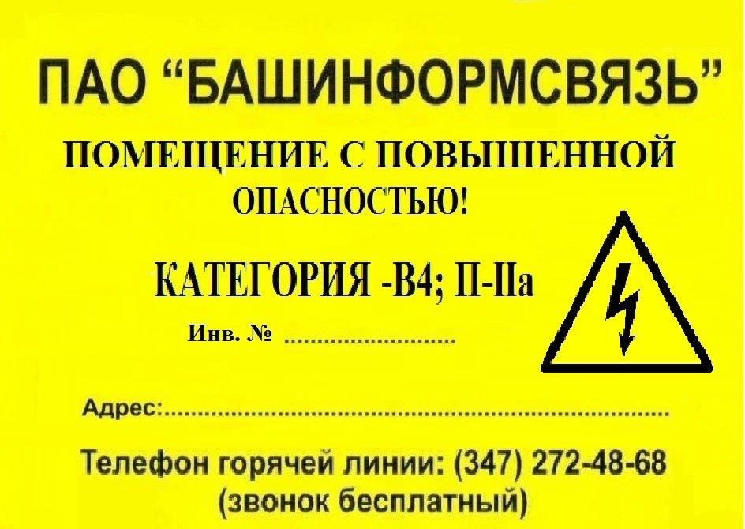

- Плакат информационный предупредительный (столбик + табличка поз. 7). Эскиз столбика к информационному плакату.

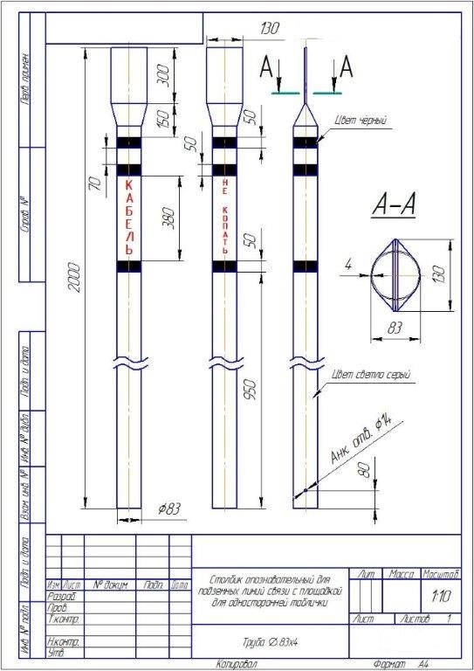
7.Табличка информационная

8. Макет бирки маркировочной ПАО «Башинформсвязь»
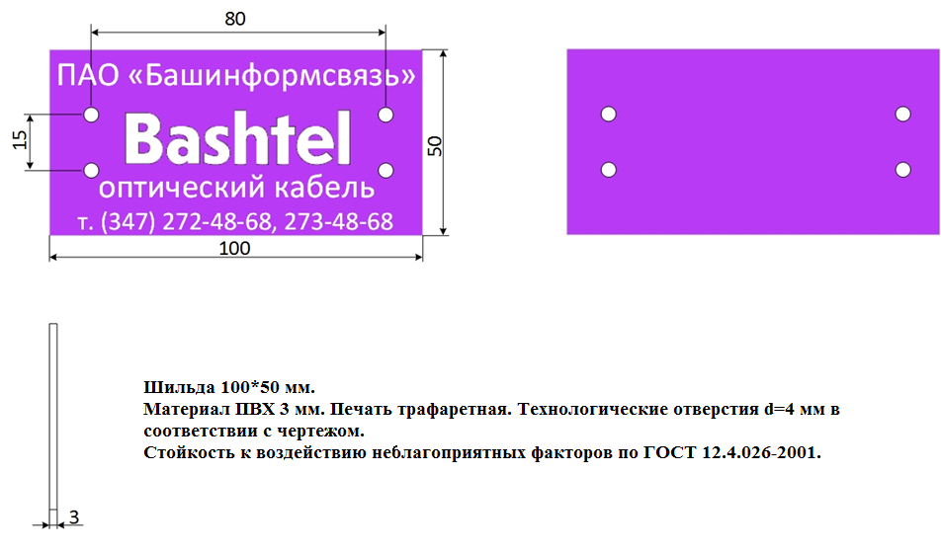

9. Макет бирки маркировочной ПАО «МТС»
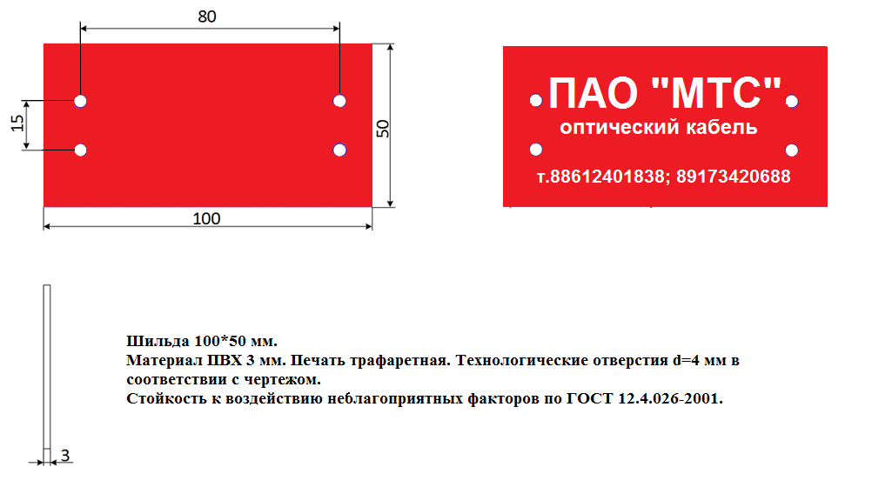

10. Макет бирки маркировочной ПАО «МегаФон»

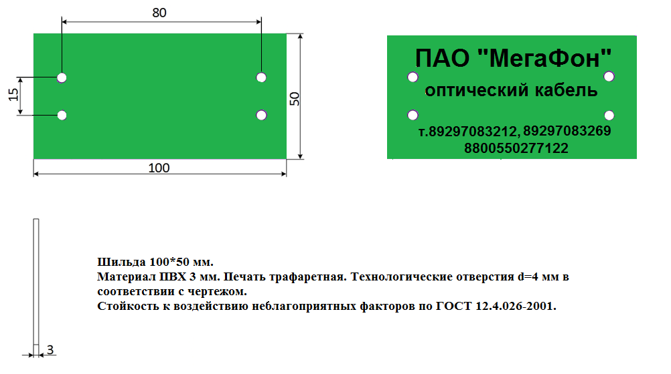

11. Макет бирки маркировочной ПАО «ВымпелКом»
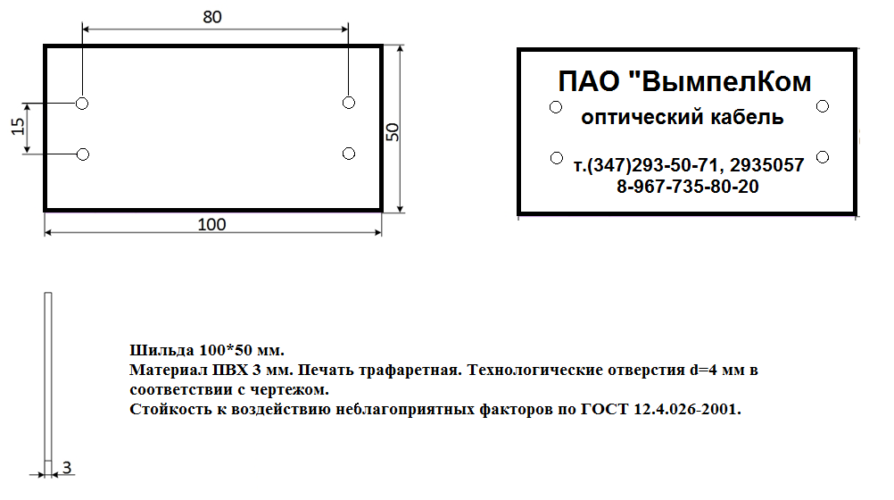
12.Макет наклейки 95х30



13.Макет наклейки «Заземление»
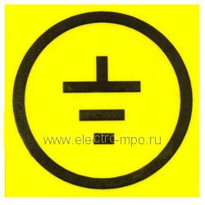

14.Макет знака предупреждающего "Опасность поражения электрическим током"


15. Макет таблички информационной "Внимание! Ведётся видеонаблюдение"


